

**Меңдіқара ауданы бойынша 2022 - 2023 жылдарға арналған жайылымдарды басқару және оларды пайдалану жөніндегі жоспарды бекіту туралы**

***Күшін жойған***

Қостанай облысы Меңдіқара ауданы мәслихатының 2022 жылғы 25 наурыздағы № 102 шешімі. Күші жойылды - Қостанай облысы Меңдіқара ауданы мәслихатының 2022 жылғы 17 маусымдағы № 134 шешімімен

      Ескерту. Күші жойылды - Қостанай облысы Меңдіқара ауданы мәслихатының 17.06.2022 № 134 шешімімен (қол қойылған күнінен бастап енгізіледі).

      "Қазақстан Республикасындағы жергілікті мемлекеттік басқару және өзін - өзі басқару туралы" Қазақстан Республикасының Заңының 6 - бабына, "Жайылымдар туралы" Қазақстан Республикасы Заңының 8 - бабына сәйкес Меңдіқара ауданының мәслихаты ШЕШТІ:

      1. Қоса беріліп отырған Меңдіқара ауданы бойынша 2022 - 2023 жылдарға арналған жайылымдарды басқару және оларды пайдалану жөніндегі жоспар бекітілсін.

      2. Осы шешім алғашқы ресми жарияланған күнінен кейін күнтізбелік он күн өткен соң қолданысқа енгізіледі.

|  |  |
| --- | --- |
| *Аудандық мәслихаттың хатшысы* | *Ж. Байболатова* |

|  |  |
| --- | --- |
|  | Меңдіқара аудандық мәслихатының |
|  | 2022 жылғы "25" наурыздағы |
|  | № 102 шешімімен |
|  | бекітілген |

**Меңдіқара ауданы бойынша 2022-2023 жылдарға арналған жайылымдарды басқару және оларды пайдалану жөніндегі жоспар**

      1) Құқық белгілейтін құжаттар негізінде жер санаттары, жер учаскелерінің меншік иелері және жер пайдаланушылар бөлінісінде Меңдіқара ауданының аумағында жайылымдардың орналасу схемасы (картасы) (Меңдіқара ауданы бойынша 2022-2023 жылдарға арналған жайылымдарды басқару және оларды пайдалану жөніндегі жоспарына 1 қосымша);

      2) жайылым айналымдарының қолайлы схемалары (Меңдіқара ауданы бойынша 2022-2023 жылдарға арналған жайылымдарды басқару және оларды пайдалану жөніндегі жоспарына 2 қосымша);

      3) жайылымдардың, оның ішінде маусымдық жайылымдардың сыртқы және ішкі шекаралары мен алаңдары, жайылымдық инфрақұрылым объектілері белгіленген картасы (Меңдіқара ауданы бойынша 2022-2023 жылдарға арналған жайылымдарды басқару және оларды пайдалану жөніндегі жоспарына 3 қосымша);

      4) жайылым пайдаланушылардың су тұтыну нормасына сәйкес жасалған су көздерiне (көлдерге, өзендерге, тоғандарға, апандарға, суару немесе суландыру каналдарына, құбырлы немесе шахталы құдықтарға) қол жеткізу схемасы (Меңдіқара ауданы бойынша 2022-2023 жылдарға арналған жайылымдарды басқару және оларды пайдалану жөніндегі жоспарына 4 қосымша);

      5) жайылымы жоқ жеке және (немесе) заңды тұлғалардың ауыл шаруашылығы жануарларының мал басын орналастыру үшін жайылымдарды қайта бөлу және оны берілетін жайылымдарға ауыстыру схемасы (Меңдіқара ауданы бойынша 2022-2023 жылдарға арналған жайылымдарды басқару және оларды пайдалану жөніндегі жоспарына 5 қосымша);

      6) ауыл, ауылдық округ маңында орналасқан жайылымдармен қамтамасыз етілмеген жеке және (немесе) заңды тұлғалардың ауыл шаруашылығы жануарларының мал басын шалғайдағы жайылымдарға орналастыру схемасы (Меңдіқара ауданы бойынша 2022-2023 жылдарға арналған жайылымдарды басқару және оларды пайдалану жөніндегі жоспарына 6 қосымша);

      7) ауыл шаруашылығы жануарларын жаюдың және айдаудың маусымдық маршруттарын белгілейтін жайылымдарды пайдалану жөніндегі күнтізбелік графигі (Меңдіқара ауданы бойынша 2022-2023 жылдарға арналған жайылымдарды басқару және оларды пайдалану жөніндегі жоспарына 7 қосымша).

|  |  |
| --- | --- |
|  | Меңдіқара ауданы бойынша 2022 - 2023 жылдарға арналған жайылымдарды басқару және оларды пайдалану жөніндегі жоспарына |
|  | 1 - қосымша |

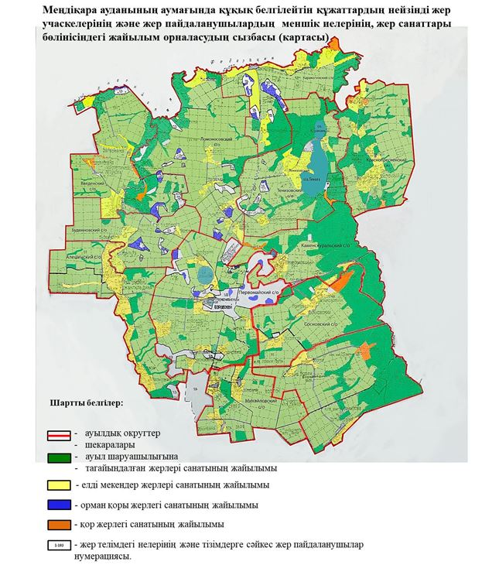

**Меңдіқара ауданының жайылымдардың орналасу схемасына (картасына) беріліп отырған жер учаскілерінің меншік иелері тізімі**

|  |  |
| --- | --- |
| № | Жер учаскелері меншік иелерінің тегі, аты, әкесінің аты |
| 1 | Рядинский Виталий Васильевич |
| 2 | Голик Иван Владимирович |
| 3 | Голиков Валерий Иванович |
| 4 | Маслов Михаил Степанович |
| 5 | Сухенко Сергей Викторович |
| 6 | Тимотин Афанасий Николаевич |
| 7 | Тимотин Николай Николаевич |
| 8 | Тимотин Сергей Николаевич |
| 9 | Тобулбаев Булат Рустенович |

**Меңдіқара ауданының жайылымдардың орналасу схемасына (картасына) беріліп отырған жер учаскілерінің жер пайдаланушылар тізімі**

|  |  |
| --- | --- |
| № | Жер пайдаланушылардың тегі, аты, әкесінің аты, |
| 1 | Айтыкова Гулнар Махановна |
| 2 | Алимгазин Марал Аканович |
| 3 | Анапьянов Карабек Нурахметович |
| 4 | Аристанова Ляйля Искаковна |
| 5 | Арыкова Эра Сериковна |
| 6 | Асеев Алексей Владимирович |
| 7 | Асеев Сергей Владимирович |
| 8 | Ахметгалиев Тюлеген Жетпспаевич |
| 9 | Ахметов Аскар Жумашевич |
| 10 | Ахметов Жанат Жумашевич |
| 11 | Ахметова Рашида Юмагуловна |
| 12 | Байкенова Гульжан Темирбековна |
| 13 | Бегенов Исмагамбет |
| 14 | Бекишева Кулшайра Кабдоллиновна |
| 15 | Беккер Раиса Юрьевна |
| 16 | Берестень Сергей Алексеевич |
| 17 | Бисекенов Серик Дарбаевич |
| 18 | Божко Елена Владимировна |
| 19 | Бокушев Серик Жунусович |
| 20 | Болтуть Павел Владимирович |
| 21 | Брагинец Николай Сергеевич |
| 22 | Бугайко Александр Алексеевич |
| 23 | Буй Сергей Семенович |
| 24 | Буканов Сайлау Балкенович |
| 25 | Буканова Карлыга Кьясовна |
| 26 | Бушный Василий Владимирович |
| 27 | Варяница Сергей Николаевич |
| 28 | Венерский Павел Викторович |
| 29 | Веренич Олег Григорьевич |
| 30 | Волочай Александр Григорьевич |
| 31 | Втюрин Владимир Сергеевич |
| 32 | Гибало Юрий Михайлович |
| 33 | Голик Владимир Иванович |
| 34 | Горохов Виктор Николаевич |
| 35 | Гофман Андрей Александрович |
| 36 | Двуреченский Эдуард Валентинович |
| 37 | Дмитриченко Виктор Николаевич |
| 38 | Досанов Еркеблан Нугуманович |
| 39 | Досанов Сарсен Нугуманович |
| 40 | Досумова Дамиля Оспановна |
| 41 | Досумова Карашаш Сапаровна |
| 42 | Ержанов Аманжол Ракишевич |
| 43 | Ержанов Серик Ракишевич |
| 44 | Ермагамбетова Алия Кажитаевна |
| 45 | Еслямгалиев Берик Есентаевич |
| 46 | Еслямгалиев Конысбай Кабдуалиевич |
| 47 | Жакупов Еркебулан Аманжолович |
| 48 | Жақсыбай Дулат Жүрсінұлы |
| 49 | Жанарстанов Бауыржан Уразбаевич |
| 50 | Жармаганбетов Дулат Есенгалиевич |
| 51 | Жетписбаев Аблай Рахимович |
| 52 | Жунусова Багытжамал Мукашевна |
| 53 | Заводиленко Галина Викторовна |
| 54 | Заводиленко Сергей Павлович |
| 55 | Зайберт Петр Филиппович |
| 56 | Замшихин Юрий Александрович |
| 57 | Захаров Алексей Владимирович |
| 58 | Иванов Александр Васильевич |
| 59 | Искаков Виталий Николаевич |
| 60 | Исмагулов Искак Исакович |
| 61 | Исмагулов Мереке Жаксылыкович |
| 62 | Исмагулов Азамат Ундасынович |
| 63 | Исмаков Нурлан Дюсембаевич |
| 64 | Ищенко Владимир Спиридонович |
| 65 | Кабдрахметов Булат Жумашевич |
| 66 | Кайгородцев Виктор Иванович |
| 67 | Калембет Олег Иванович |
| 68 | Каленова Гульсым Жамаловна |
| 69 | Калиев Жаугашты Жусупбекович |
| 70 | Калиев Серик Жусупбекович |
| 71 | Калиев Танаткан Ауезович |
| 72 | Калинин Алексей Аркадьевич |
| 73 | Капешов Жомарт Жумаканович |
| 74 | Карпенко Виталий Вячеславович |
| 75 | Карыбаев Сералы Мухтарович |
| 76 | Карымсакова Ванга Токтарбаевна |
| 77 | Карымсакова Макпал Оразгалиевна |
| 78 | Касымов Аркангельды Жанбатырович |
| 79 | Касымов Беген Калиякович |
| 80 | Кембаев Муктар Айтымович |
| 81 | Кирнасовский Иван Дмитриевич |
| 82 | Клименко Борис Николаевич |
| 83 | Ковальчук Виталий Александрович |
| 84 | Кожахметов Адилхан Салимханович |
| 85 | Конспаев Бахитжан Токанович |
| 86 | Константинов Владимир Леонидович |
| 87 | Кузнецов Олег Анатольевич |
| 88 | Кушанов Куаныш Адилович |
| 89 | Кушекбаев Бахытбек Ахметбекович |
| 90 | Кушукбаева Кенжегуль Сарсенбаевна |
| 91 | Қапан Талғат Тоқмырзаұлы |
| 92 | Лисков Борис Степанович |
| 93 | Логвиненко Андрей Владимирович |
| 94 | Маслов Сергей Михайлович |
| 95 | Масольдт Сергей Иванович |
| 96 | Матюшенко Валерий Петрович |
| 97 | Мелюх Наталья Борисовна |
| 98 | Миржибаев Жанибек Алмабекович |
| 99 | Муканов Ерболат Шаяхметович |
| 100 | Мукушева Зауреш Исахмедовна |
| 101 | Муратбаев Рысбай Танатканович |
| 102 | Мурзабекова Айгуль Уралхановна |
| 103 | Мурзагалеев Азамат Тлеукаблович |
| 104 | Мурзатаев Рамазан Есетович |
| 105 | Муртазин Биржан Мнайдарович |
| 106 | Мусин Азамат Галиханович |
| 107 | Мусина Жамал Аскаровна |
| 108 | Мусина Зияда Нурмугамбетовна |
| 109 | Мустафин Ермек Балдырганович |
| 110 | Мустафин Марат Аблайханович |
| 111 | Мустафин Нурлан Балдырганович |
| 112 | Мухамеджанов Омертай Есманович |
| 113 | Мухаметкалиева Сакып Мурзабаевна |
| 114 | Мущинский Сергей Эдвартович |
| 115 | Наурузбаева Дина Аманжоловна |
| 116 | Никифоров Николай Васильевич |
| 117 | Нурахметов Аскар Капашович |
| 118 | Нуркин Нургельды Ансаганович |
| 119 | Нурмаганбетов Азамат Бексултанович |
| 120 | Оленберг Иван Николаевич |
| 121 | Омаров Бисембай Есенжолович |
| 122 | Омарова Ботагоз Каратаевна |
| 123 | Оспанов Батырхан Сабыржанович |
| 124 | Оспанова Лаззат Ансагановна |
| 125 | Пацейко Александр Владимирович |
| 126 | Петроченко Анатолий Викторович |
| 127 | Прадченко Валерий Владимирович |
| 128 | Простатинов Виталий Николаевич |
| 129 | Рахметкалиев Кажмухан Кабатаевич |
| 130 | Регель Сергей Владимирович |
| 131 | Рудковский Сергей Александрович |
| 132 | Рядинский Василий Алексеевич |
| 133 | Сагандыков Жансерик Каратаевич |
| 134 | Садвакасов Ажигалей |
| 135 | Садвокасов Исимгалей Майхибинович |
| 136 | Садвокасова Айгуль Кулахметовна |
| 137 | Сандыбаев Сарсембай Исахметович |
| 138 | Саттаров Рустам Газнавиевич |
| 139 | Свирский Александр Васильевич |
| 140 | Сейтмухамбетова Сауле Какимовна |
| 141 | Сейтмуханбетов Сапар Сейткалиевич |
| 142 | Смыкалова Валентина Ивановна |
| 143 | Снаров Алексей Тимофеевич |
| 144 | Сосенко Андрей Валерьевич |
| 145 | Сулейменов Баймурат Избаирович |
| 146 | Сулейменов Баймурат Избаирович |
| 147 | Сулейменов Булат Избаирович |
| 148 | Сұңқаров Дәурен Сәкенұлы |
| 149 | Сыздыков Елжан Торсанович |
| 150 | Таженов Кадирбек Натешович |
| 151 | Танжарикова Бупежан Базылхановна |
| 152 | Татомиров Павел Петрович |
| 153 | Ташетов Кайрат Шайкенович |
| 154 | Тимко Владимир Николаевич |
| 155 | Тимотин Афанасий Сергеевич |
| 156 | Тишбаев Нуралы Газизович |
| 157 | Уакпаев Магауия Кадырович |
| 158 | Ульрих Александр Иосифович |
| 159 | Урмакаев Ерлан Куатович |
| 160 | Усенова Зальфия Касимовна |
| 161 | Утебеков Жаныбек Дильдабекович |
| 162 | Утегенова Бахытжамал Сермухановна |
| 163 | Утеулин Нуртуган Абдрашович |
| 164 | Хамит Мағаз Мағзұмұлы |
| 165 | Холодова Ирина Петровна |
| 166 | Хусаинов Асхар Абильгазиевич |
| 167 | Шалов Елжан Файзулович |
| 168 | Шаравара Алексей Александрович |
| 169 | Шевченко Олег Викторович |
| 170 | Шильдибаев Алимбай Курманбаевич |
| 171 | Шиповских Виктор Валентинович |
| 172 | Шитинбаева Бибигуль Жандаулетовна |
| 173 | Ширина Наталья Александровна |
| 174 | Шкурин Сергей Николаевич |
| 175 | Шойбасов Жанибек Мухтарович |
| 176 | Шрайбер Роман Викторович |
| 177 | Щеклеин Юрий Николаевич |
| 178 | Яшин Александр Сергеевич |
| 179 | "Агро - жер" жауапкершілігі шектеулі серіктестігі |
| 180 | "Агрофирма "Боровское" жауапкершілігі шектеулі серіктестігі |
| 181 | "Агрофирма Қарқын" жауапкершілігі шектеулі серіктестігі |
| 182 | "Азат и Д" жауапкершілігі шектеулі серіктестігі |
| 183 | "АКСАЙ" жауапкершілігі шектеулі серіктестігі |
| 184 | "Адал-АгроКом" жауапкершілігі шектеулі серіктестігі |
| 185 | "АгроКомЛэнд" жауапкершілігі шектеулі серіктестігі |
| 186 | "Альянс Агро 2021" жауапкершілігі шектеулі серіктестігі |
| 187 | "Береке - Таң" жауапкершілігі шектеулі серіктестігі |
| 188 | "Борки и К" жауапкершілігі шектеулі серіктестігі |
| 189 | "Вотчель В.П." жауапкершілігі шектеулі серіктестігі |
| 190 | "Дамды 2005" жауапкершілігі шектеулі серіктестігі |
| 191 | "Егин" жауапкершілігі шектеулі серіктестігі |
| 192 | "Жаңа -Тұрмыс" жауапкершілігі шектеулі серіктестігі |
| 193 | "ЖОЛДАС" жауапкершілігі шектеулі серіктестігі |
| 194 | "Заря" акционерлік қоғам |
| 195 | "Каменск Агро" жауапкершілігі шектеулі серіктестігі |
| 196 | "КАМЕНСКУРАЛЬСК" жауапкершілігі шектеулі серіктестігі |
| 197 | "Каражар" жауапкершілігі шектеулі серіктестігі |
| 198 | "ҚАЛЫН ОРМАН" жауапкершілігі шектеулі серіктестігі |
| 199 | Қостанай облысы әкімдігі білім басқармасының "Кәмшат Дөненбаева атындағы кәсіптік-техникалық колледжі" коммуналдық мемлекеттік қазыналық кәсіпорны |
| 200 | "Плюс Агро" жауапкершілігі шектеулі серіктестігі |
| 201 | "Родник kst" жауапкершілігі шектеулі серіктестігі |
| 202 | "Саадат-А" жауапкершілігі шектеулі серіктестігі |
| 203 | "Barakat agro KAZ" жауапкершілігі шектеулі серіктестігі |

|  |  |
| --- | --- |
|  | Меңдіқара ауданы бойынша 2022 - 2023 жылдарға арналған жайылымдарды басқару және оларды пайдалану жөніндегі жоспарына |
|  | 2 - қосымша |

**Жайылым айналымдарының қолайлы схемалары**

**Меңдіқара ауданы үшін қолайлы жайылым айналымдарының схемасы**

|  |  |  |  |  |
| --- | --- | --- | --- | --- |
| Жылдар | 1 - қаша | 2 - қаша | 3 - қаша | 4 - қаша |
| 2022 | көктемгі-жазғы мезгіл 1 | жазғы мезгіл 2 | күзгі мезгіл 3 | демалатын қаша |
| 2023 | демалатын қаша | көктемгі-жазғы мезгіл 1 | жазғы мезгіл 2 | күзгі мезгіл 3 |

      Ескертпе: 1, 2, 3, 4 - жылына қашаны пайдалану кезегі

|  |  |
| --- | --- |
|  | Меңдіқара ауданы бойынша 2022 - 2023 жылдарға арналған жайылымдарды басқару және оларды пайдалану жөніндегі жоспарына |
|  | 3 - қосымша |

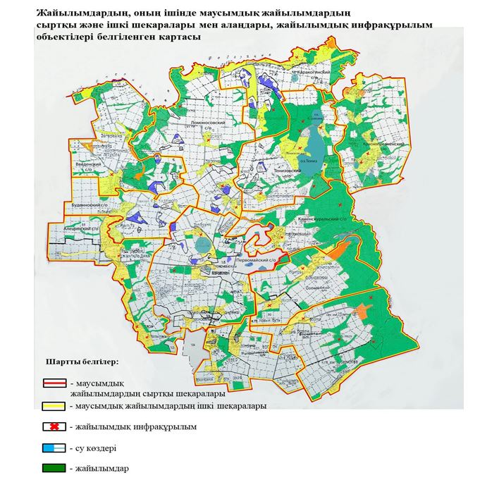

      Меңдіқара ауданы бойынша маусымдық жайылымдардың алаңы 214960 гектарды құрайды.

      Оның ішінде ауыл шаруашылығы мақсатындағы жерлерде 102524 гектар, елді мекендердің жерлерінде 62298 гектар, орман қоры жерлерінде 4691 гектар, босалқы жерлерінде 19216 гектар.

|  |  |
| --- | --- |
|  | Меңдіқара ауданы бойынша 2022 - 2023 жылдарға арналған жайылымдарды басқару және оларды пайдалану жөніндегі жоспарына |
|  | 4 - қосымша |

**Жайылым пайдаланушылардың су тұтыну нормасына сәйкес жасалған су көздерiне (көлдерге, өзендерге, тоғандарға, апандарға, суару немесе суландыру каналдарына, құбырлы немесе шахталы құдықтарға) қол жеткізу схемасы**

      Ауыл шаруашылық жануарына су тұтынудың орташа тәуліктік нормасы Қазақстан Республикасы Премьер - Министрі орынбасары - Қазақстан Республикасы Ауыл шаруашылық министрінің № 173 бұйрығымен бекітілген Жайылымдарды ұтымды пайдалану қағидаларының 9 - тармағына сәйкес (Нормативтік құқықтық актілерді мемлекеттік тіркеу тізілімінде № 15090 болып тіркелген) анықталады.

      Аудан аумағында суаратын немесе суландыратын каналдары жоқ.

**Жайылым пайдаланушылардың су тұтыну қол жеткізу схемасы**

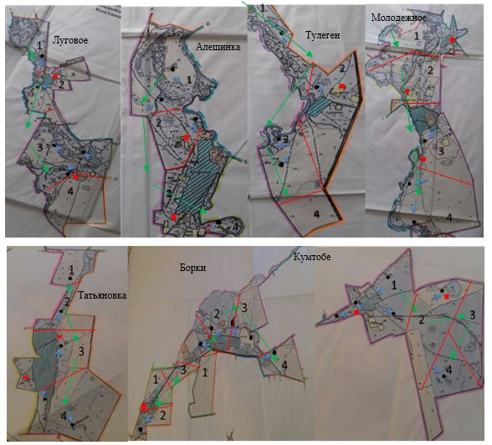

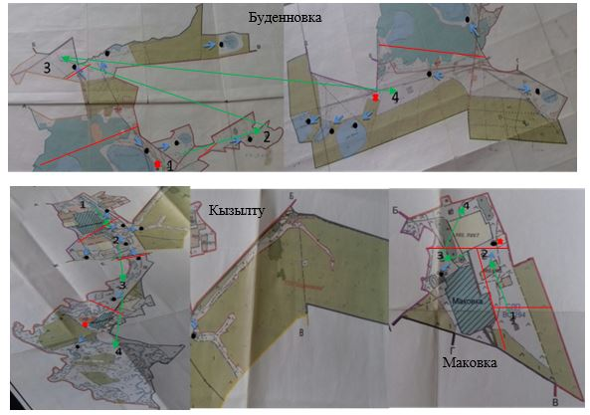

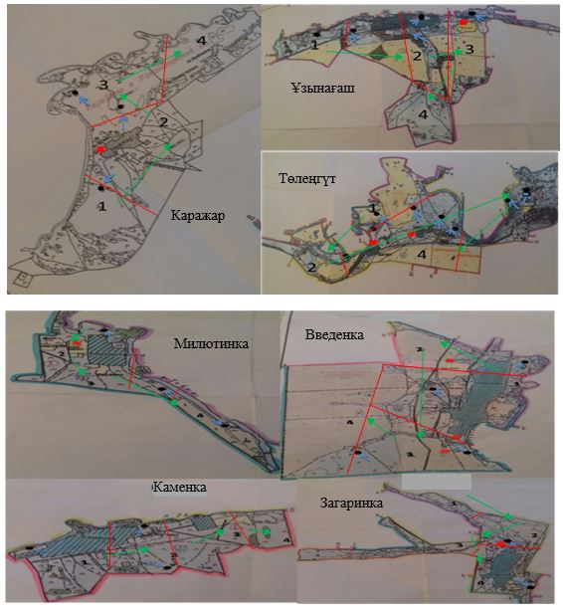

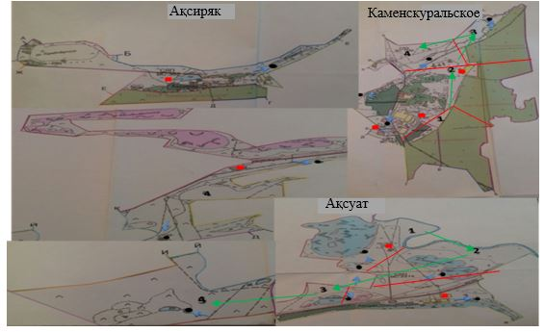

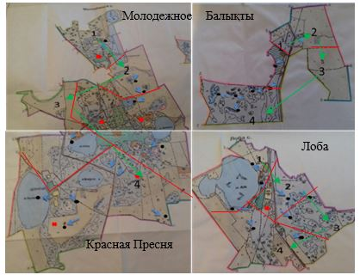

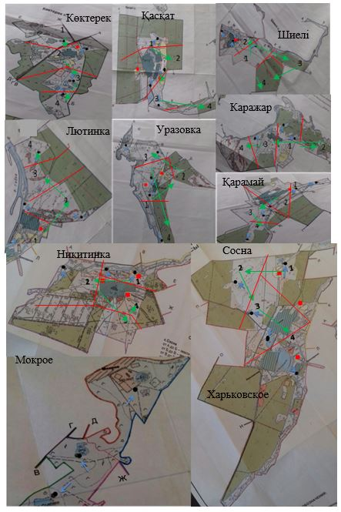

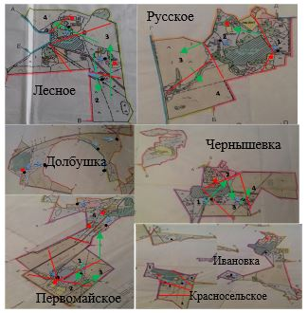

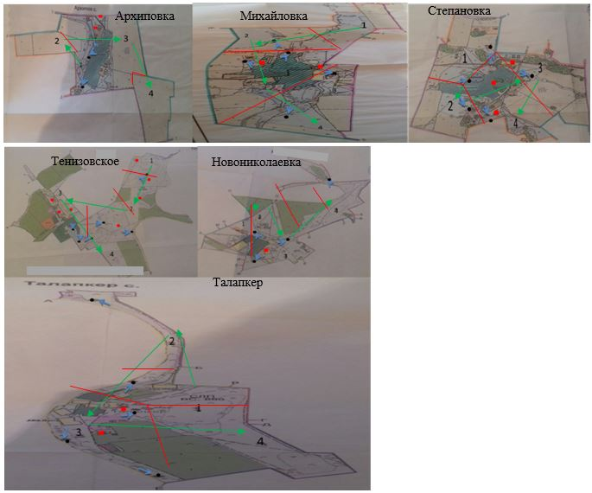

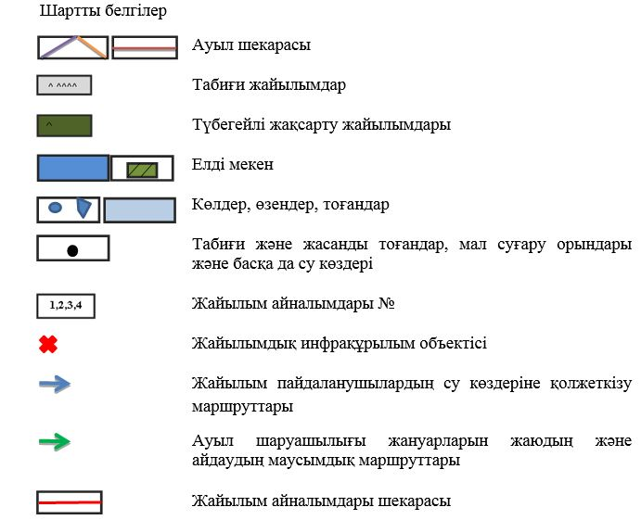

|  |  |
| --- | --- |
|  | Меңдіқара ауданы бойынша 2022 - 2023 жылдарға арналған жайылымдарды басқару және оларды пайдалану жөніндегі жоспарына |
|  | 5 - қосымша |

**Жайылымы жоқ жеке және (немесе) заңды тұлғалардың ауыл шаруашылығы жануарларының мал басын орналастыру үшін жайылымдарды қайта бөлу және оны берілетін жайылымдарға ауыстыру схемасы**

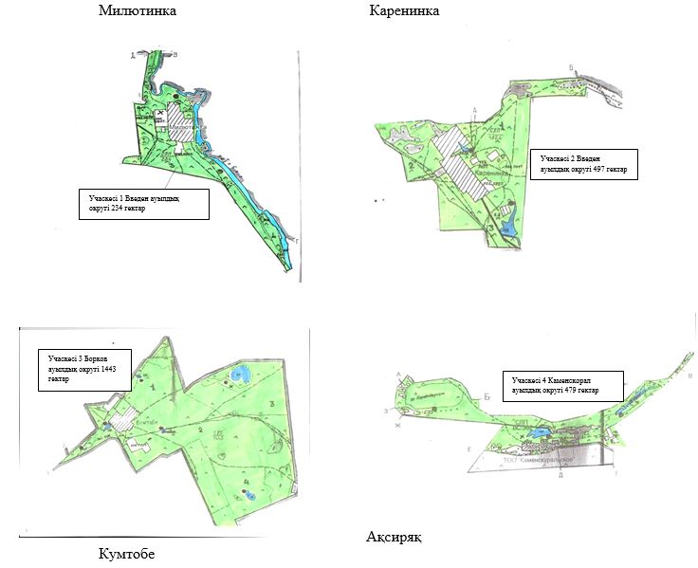

|  |  |
| --- | --- |
|  | Меңдіқара ауданы бойынша 2022 - 2023 жылдарға арналған жайылымдарды басқару және оларды пайдалану жөніндегі жоспарына |
|  | 6 - қосымша |

**Ауыл, ауылдық округ маңында орналасқан жайылымдармен қамтамасыз етілмеген жеке және (немесе) заңды тұлғалардың ауыл шаруашылығы жануарларының мал басын шалғайдағы жайылымдарға орналастыру схемасы**

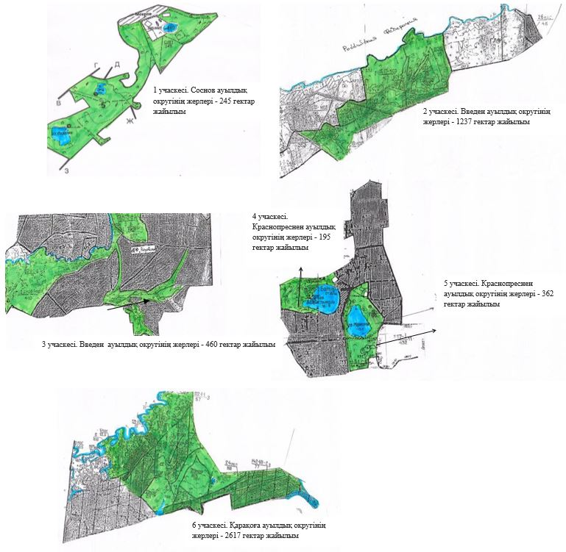

|  |  |
| --- | --- |
|  | Меңдіқара ауданы бойынша 2022 - 2023 жылдарға арналған жайылымдарды басқару және оларды пайдалану жөніндегі жоспарына |
|  | 7 - қосымша |

**Ауыл шаруашылығы жануарларын жаюдың және айдаудың маусымдық маршруттарын белгілейтін жайылымдарды пайдалану жөніндегі күнтізбелік графигі**

|  |  |  |  |  |  |  |  |  |  |
| --- | --- | --- | --- | --- | --- | --- | --- | --- | --- |
| № | Ауылдық округтің атауы | 2019 жылығы қашалар саны | | | | 2020 жылығы қашалар саны | | | |
| 1 | 2 | 3 | 4 | 1 | 2 | 3 | 4 |
| 1 | Алешин | көктемгі-жазғы мезгіл | жазғы мезгіл | жазғы-күзгі мезгіл | демалатын қаша | демалатын қаша | көктемгі-жазғы мезгіл | жазғы мезгіл | жазғы-күзгі мезгіл |
| 2 | Буденный | көктемгі-жазғы мезгіл | жазғы мезгіл | демалатын қаша | жазғы-күзгі мезгіл | көктемгі-жазғы мезгіл | жазғы мезгіл | жазғы-күзгі мезгіл | демалатын қаша |
| 3 | Введен | демалатын қаша | көктемгі-жазғы мезгіл | жазғы мезгіл | жазғы-күзгі мезгіл | көктемгі-жазғы мезгіл | демалатын қаша | жазғы мезгіл | жазғы-күзгі мезгіл |
| 4 | Қарақоға | көктемгі-жазғы мезгіл | демалатын қаша | жазғы мезгіл | жазғы-күзгі мезгіл | көктемгі-жазғы мезгіл | жазғы мезгіл | демалатын қаша | жазғы-күзгі мезгіл |
| 5 | Краснопреснен | көктемгі-жазғы мезгіл | жазғы мезгіл | демалатын қаша | жазғы-күзгі мезгіл | көктемгі-жазғы мезгіл | демалатын қаша | жазғы мезгіл | жазғы-күзгі мезгіл |
| 6 | Ломоносов | демалатын қаша | көктемгі-жазғы мезгіл | жазғы мезгіл | жазғы-күзгі мезгіл | көктемгі-жазғы мезгіл | демалатын қаша | жазғы мезгіл | жазғы-күзгі мезгіл |
| 7 | Михайлов | көктемгі-жазғы мезгіл | жазғы мезгіл | демалатын қаша | жазғы-күзгі мезгіл | көктемгі-жазғы мезгіл | жазғы мезгіл | жазғы-күзгі мезгіл | демалатын қаша |
| 8 | Первомай | көктемгі-жазғы мезгіл | жазғы мезгіл | жазғы-күзгі мезгіл | демалатын қаша | көктемгі-жазғы мезгіл | жазғы мезгіл | демалатын қаша | жазғы-күзгі мезгіл |
| 9 | Соснов | көктемгі-жазғы мезгіл | демалатын қаша | жазғы мезгіл | жазғы-күзгі мезгіл | көктемгі-жазғы мезгіл | жазғы мезгіл | демалатын қаша | жазғы-күзгі мезгіл |
| 10 | Теңіз | демалатын қаша | көктемгі-жазғы мезгіл | жазғы мезгіл | жазғы-күзгі мезгіл | көктемгі-жазғы мезгіл | жазғы мезгіл | жазғы-күзгі мезгіл | демалатын қаша |
| 11 | Боровское ауылы | көктемгі-жазғы мезгіл | жазғы мезгіл | демалатын қаша | жазғы-күзгі мезгіл | көктемгі-жазғы мезгіл | жазғы мезгіл | жазғы-күзгі мезгіл | демалатын қаша |

© 2012. Қазақстан Республикасы Әділет министрлігінің «Қазақстан Республикасының Заңнама және құқықтық ақпарат институты» ШЖҚ РМК